**МУНИЦИПАЛЬНОЕ КАЗЕННОЕ ДОШКОЛЬНОЕ ОБЩЕОБРАЗОВАТЕЛЬНОЕ УЧРЕЖДЕНИЕ «ХИВСКИЙ ДЕТСКИЙ САД «СОЛНЫШКО»**

**Аналитическая справка**

**Дополнительное образование (Шахматы)**

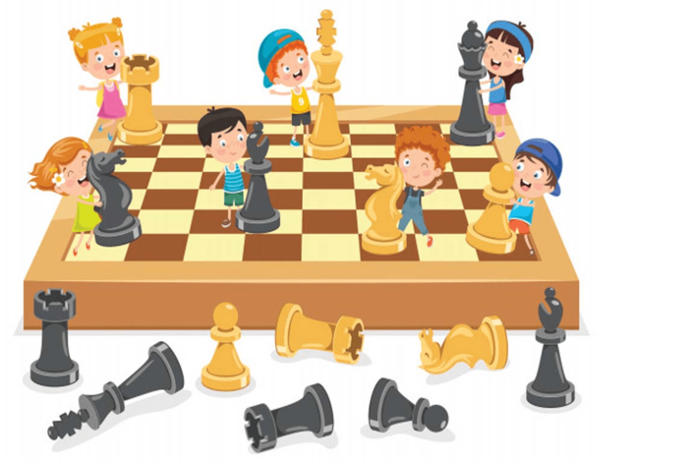

**2024 г.**

Педагогическая диагностика достижения планируемых результатов освоения Программы по шахматному образованию осуществлялась 2 раза в год (сентябрь, май). Всего было обследовано 23 детей старшего дошкольного возраста. По данным педагогической диагностики можно сделать вывод, что рост почти всех показателей имеет положительную динамику. У всех детей сформированы начальные представления о шахматной игре, шахматных фигурах, соответственно возрасту. К концу года дети умеют играть некоторыми фигурами, но и в течение года усваивали программу по шахматному образованию. Несколько детей могут самостоятельно организовать игры с шахматными фигурами, оказать посильную помощь товарищам. Планомерная организованная работа позволила добиться интереса к шахматам практически у всех детей.

Использовались следующие методы педагогической диагностики: наблюдение, анализ продуктов детской деятельности, дидактические игры, индивидуальные беседы, решение проблемных (диагностических) ситуаций.

Формы проведения педагогической диагностики: индивидуальная; подгрупповая; групповая.

Инструментарий для педагогической диагностики – карты наблюдений детского развития, позволяющие фиксировать индивидуальную динамику и перспективы развития каждого ребенка. Наблюдения дополнялись свободным общением педагога с детьми, беседами, играми, рассматриванием картинок. Вместе с тем, проводились специально организованные занятия в период, определенный Программой по шахматному образованию для педагогической диагностики. В эти занятия включались специально подобранные задания, позволяющие выяснить, насколько ребенок выполняет программные задачи.

В зависимости от того, насколько устойчиво сформирована каждая характеристика у ребенка, она оценивалась критериями развития: высокий, средний, низкий.

Показатель развития складывается из данных наблюдений, проводимых в период проведения педагогической диагностики и результата выполнения самим ребенком диагностических заданий.

**Результаты итоговой педагогической диагностики:**

|  |  |
| --- | --- |
| **Показатели** | **2024** |
| **Высокий** | 93% |
| **Средний** | 7% |
| **Низкий** | 0% |

**2024 учебный год**

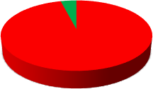

**0%**

**7%**

**93%**

 **высокий ** **средний ** **низкий**

По итогам проведённой педагогической диагностики можно сделать следующий вывод, что для достижения высоких показателей по данному разделу разработан сравнительно простой курс начального обучения шахматным азам, с целью доступности обучающего курса по шахматной игре для детей старшего дошкольного возраста.

Обучение способствовало развитию у детей наглядно - образного мышления, способствовало зарождению логического мышления, воспитало усидчивость, внимательность, вдумчивость, целеустремленность. Дети стали собранные, самокритичнее, научились самостоятельно думать, принимать решения, бороться до конца, не унывать при неудачах. С помощью внедрения шахматного образования у детей повысился уровень развития компонентов школьной готовности и сформировалось умение организовывать свое свободное время.

